Uwagi do wersji zaadaptowanej:
Wersja elektroniczna książki została stworzona zgodnie z art. 33 z indeksem 1 Ustawy o prawie autorskim i prawach pokrewnych.
Zostały zachowane numery stron. Numer strony znajduje się nad tekstem danej strony i poprzedza go skrót str.
Wartości wyrażone w oryginale liczbami rzymskimi, w adaptacji przedstawiono cyframi arabskimi. Angielskie liczebniki porządkowe zapisano za pomocą cyfr. W przypisach cyfry rzymskie zamienione na arabskie są poprzedzone cyfrą 0, np. 0.26.
Przypisy oksfordzkie w treści głównej są linkami oznaczonymi słowem „przypis” i numerem porządkowym poprzedzonym cyfrą 0 wziętymi w nawias kwadratowy, a przypisy harvardzkie wzięte są w nawias okrągły. Linki te prowadzą do opisów przypisów, które zostały umieszczone na końcu dokumentu (osobno lista przypisów oksfordzkich i harvardzkich). Powrót do treści głównej po odczytaniu opisu przypisu jest możliwy poprzez link „Wróć do treści głównej” umieszczony na końcu każdego opisu przypisu.
Zakładki oznaczone literą „p.” i numerem porządkowym znajdują się w treści głównej, w miejscu występowania przypisu.
W wersji zaadaptowanej zachowano następujące skróty: dr – doktor, hab. – habilitowany, doc. – docent, prof. – profesor, mgr – magister, red. – redakcja, m.in. – między innymi, pt. – pod tytułem, ryc. – rycina, fot. – fotografia, im. – imienia, ul. – ulica, dn. – dnia, r. – rok, w. – wiek, nakł. – nakład, akad. – akademicki, c.k. – cesarsko-królewski, phot. – photography; WF – Wydział Filozoficzny, Arch. UJ – Archiwum Uniwersytetu Jagiellońskiego, UJ – Uniwersytet Jagielloński, PWN – Polskie Wydawnictwo Naukowe, PAN – Polska Akademia Nauk, Wydz. Filozof. – Wydział Filozoficzny, I.R. – Imperial-Royal.
Skróty „s.” „ss.” z przypisów zostały zmienione na „str.”
Grafiki zostały zachowane.
Koniec uwag do wersji zaadaptowanej.

Str. 305
A. Zemanek, B. Zemanek (red.) 2007. Naukowe szkoły botaniczne w Krakowie – tradycje i nowe zadania. Kraków, Ogród Botaniczny – Instytut Botaniki UJ: 305-316.

OBSZARY POLARNE W DYDAKTYCE UNIWERSYTETU JAGIELLOŃSKIEGO [przypis 0.1]
Polar regions in didactic activities at the Jagiellonian University (Cracow, Poland)

Piotr KÖHLER
Zakład Badań i Dokumentacji Polarnej im. Prof. Zdzisława Czeppego, Instytut Botaniki UJ,
ul. Kopernika 27, 31-501 Kraków; e-mail: kohler@ib.uj.edu.pl

Abstract: Starting with the academic year 1876/1877, the subject of the polar regions has been present in lectures available for students at the Jagiellonian University. Initially the lectures were delivered sporadically. Only one lecture devoted entirely to selected polar issues was delivered during the interwar period. In the early 1990s four optional lectures were delivered. And now four other optional lectures on polar issues are delivered at the Jagiellonian University.
Key words: Arctic, Antarctica, didactics, the Jagiellonian University

Arktyka (Ryc. 1) i Antarktyka należą do tych części Ziemi, które zostały najpóźniej poznane. Przełom w ich naukowym zbadaniu nastąpił dopiero pod koniec 19 i na początku 20 w. Badania prowadzone w ramach 1 Międzynarodowego Roku Polarnego (1882-1883), 2 Międzynarodowego Roku Polarnego (1932-1933) i Międzynarodowego Roku Geofizycznego (1957-1958) znacznie poszerzyły wiedzę o tych najzimniejszych rejonach Ziemi (przypis 1 BABICZ, WALCZAK 1970). Wybudowanie stałej polskiej stacji na Spitsbergenie w Arktyce (1957, od 1978 r. ciągłe badania) (Ryc. 2) i wybudowanie stałej Stacji Polarnej im. Henryka Arctowskiego na Wyspie Króla Jerzego w archipelagu Szetlandów Południowych w Antarktyce (1977 i od tego roku stałe badania) pozwoliło na prowadzenie przez Polskę samodzielnych, intensywnych badań polarnych.
Str. 306
Ryc. 1. Spitsbergen, fiord Hornsund, w tle Hansbreen. Fot. P. Osyczka.
Figure 1. Spitsbergen, Fjord Hornsund, Hansbreen in the background. Phot. P. Osyczka.
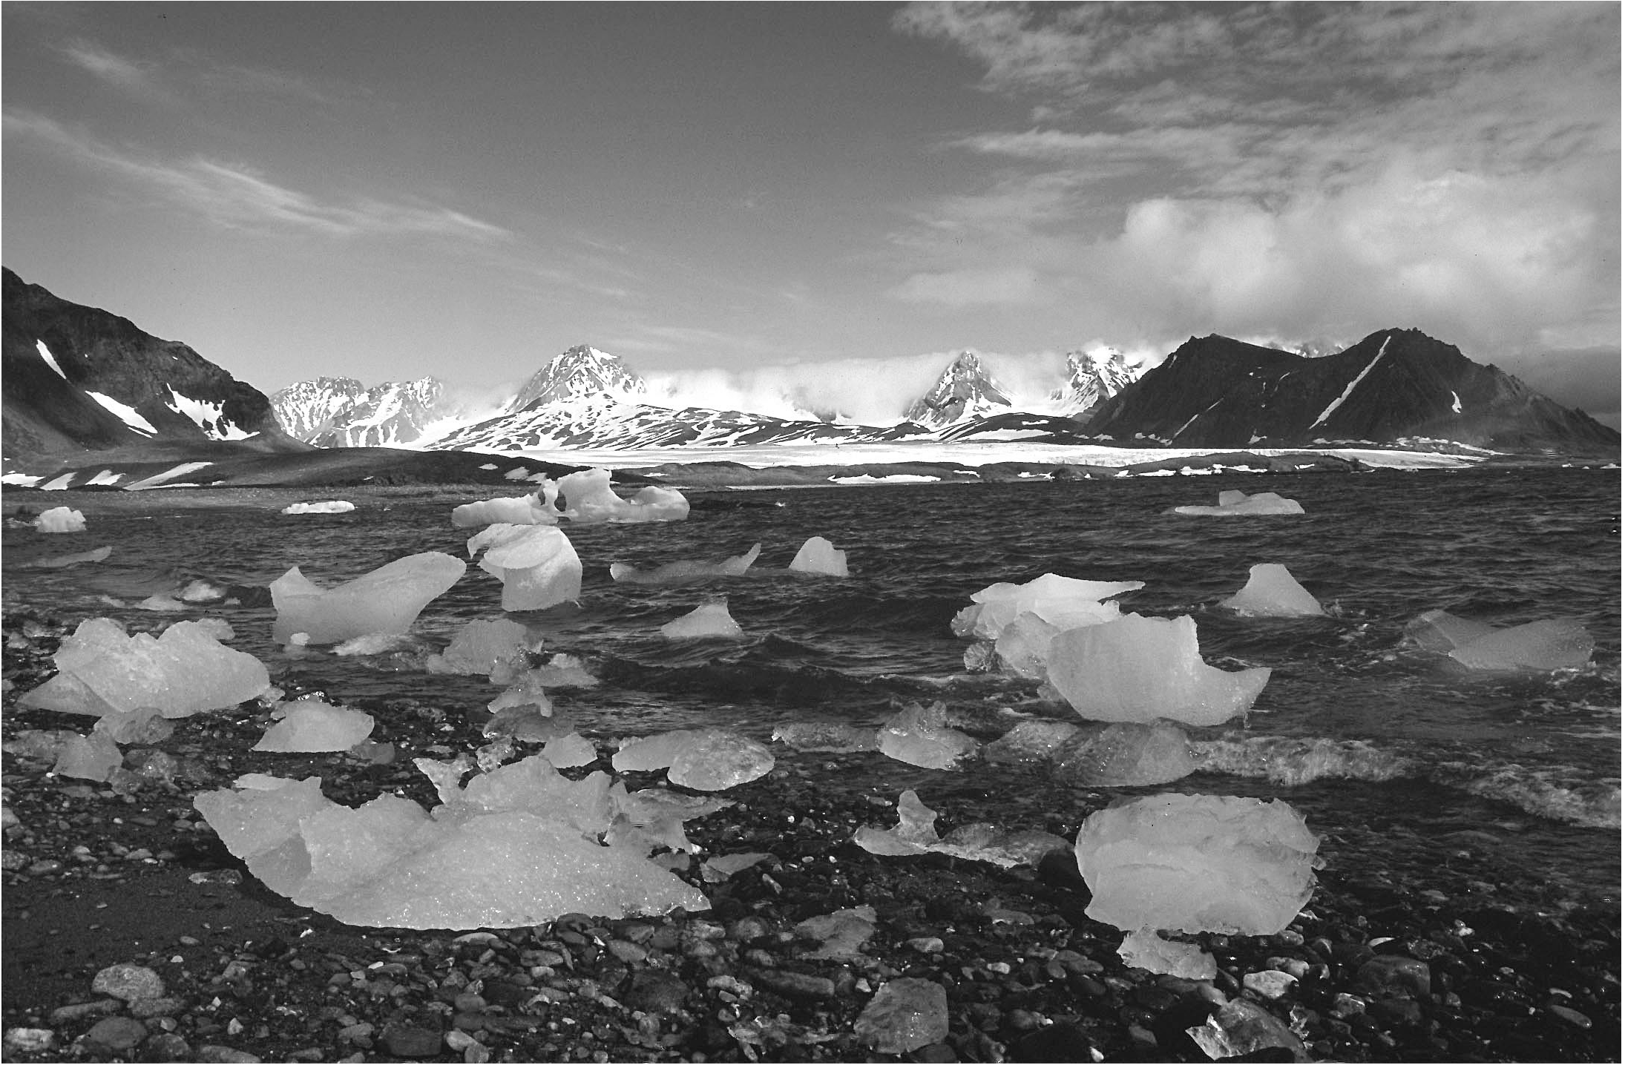

Informacje o odkryciach nowych lądów i idących w ślad za nimi badaniach tych nowoodkrytych obszarów stopniowo przenikały do tematyki wykładanej na uniwersytetach. Niniejsze, krótkie opracowanie ma za zadanie prześledzenie obecności zagadnień polarnych w dydaktyce Uniwersytetu Jagiellońskiego.
Najwcześniejsze i w miarę pewne ślady obecności tematyki polarnej w wykładach odbywanych na Uniwersytecie Jagiellońskim pochodzą z 1877 r. Wtedy to doc. Franciszek Czerny-Schwarzenberg (1847-1917) zgłosił wykład pt. „Relatorium geograficzne z zakresu najnowszych odkryć” z zamiarem wyłożenia go w semestrze wiosennym 1877 r. (przypis 2, Arch. UJ, WF 2 62: 1) [przypis 0.2]. Franciszek Czerny-Schwarzenberg był absolwentem UJ. Doktorat uzyskał z filozofii w zakresie historii. W 1876 r. objął reaktywowaną katedrę geografii na UJ jako docent (przypis 3, KRAWCZYK 2000). Nie zachowały się informacje o treści wykładu. Można tylko domniemywać, że wykładowca ujął w nich również dane o najnowszych odkryciach w terenach polarnych. W następnym roku F. Czerny-Schwarzenberg zgłosił wykład pod podobnym do poprzedniego tytułem: „Relatorium geograficzne z dziedziny najnowszych podróży odkrywczych” z zamiarem wyłożenia go w semestrze wiosennym 1878 r. (przypis 4, Arch. UJ, WF 2 62: 2).
Str. 307
Wykłady te cieszyły się, jak na tak specyficzną tematykę, dużym zainteresowaniem. Słuchało ich 8-12 osób (przypis 5, Arch. UJ, WF 2 62: 3). Po tym krótkim epizodzie nastąpiła trzydziestojednoletnia przerwa w obecności zagadnień polarnych w dydaktyce UJ.
Kolejny wykład, w którym mogła być obecna tematyka polarna, to „Geografia Europy, w szczególności północno-zachodniej i środkowej” wykładana przez prof. F. Czernego-Schwarzenberga w półroczu jesiennym roku akademickiego 1909/1910 (przypis 6, ANONIM 1909). O treści tego wykładu również nie zachowały się żadne informacje. Jednak należy przypuszczać, że autor w jego ramach ujął przynajmniej Islandię, polarną Skandynawię i archipelag Svalbard.
Pierwszy wykład wyłącznie poświęcony terenom polarnym to „Arktyda i Antarktyda” doc. Ludomira Sawickiego. Ludomir Sawicki (1884-1928) był świeżo zatrudnionym docentem na Uniwersytecie Jagiellońskim. Poprzednio studiował geografię i historię na Uniwersytecie Wiedeńskim, gdzie uzyskał doktorat (przypis 7, CHEŁMICKI 2000). Wykład odbył się w półroczu jesiennym roku akademickiego 1911/1912 (przypis 8, ANONIM 1911). O treści tego wykładu również nie zachowały się żadne informacje. Jednakże ponieważ odbył się niedługo po przebyciu Przejścia Północno-Zachodniego przez Roalda Amundsena na kutrze Gjöa (w latach 1903-1906), po zdobyciu bieguna północnego (1909), a w trakcie zdobywania bieguna południowego (przypis 9, BABICZ, WALCZAK 1970), oraz po opublikowaniu rezultatów pierwszego zimowania przy brzegach Antarktydy wyprawy odbytej w latach 1897-1899 na statku Belgica, można przypuszczać, że zagadnienia te znalazły się wśród wykładanych w ramach tego wykładu.

Ryc. 2. Polska Stacja Polarna PAN na Spitsbergenie (Hornsund). Stan w 2002 r. Fot. P. Osyczka.
Figure 2. Polish Polar Station (Hornsund, Spitsbergen). State in 2002. Phot. P. Osyczka.
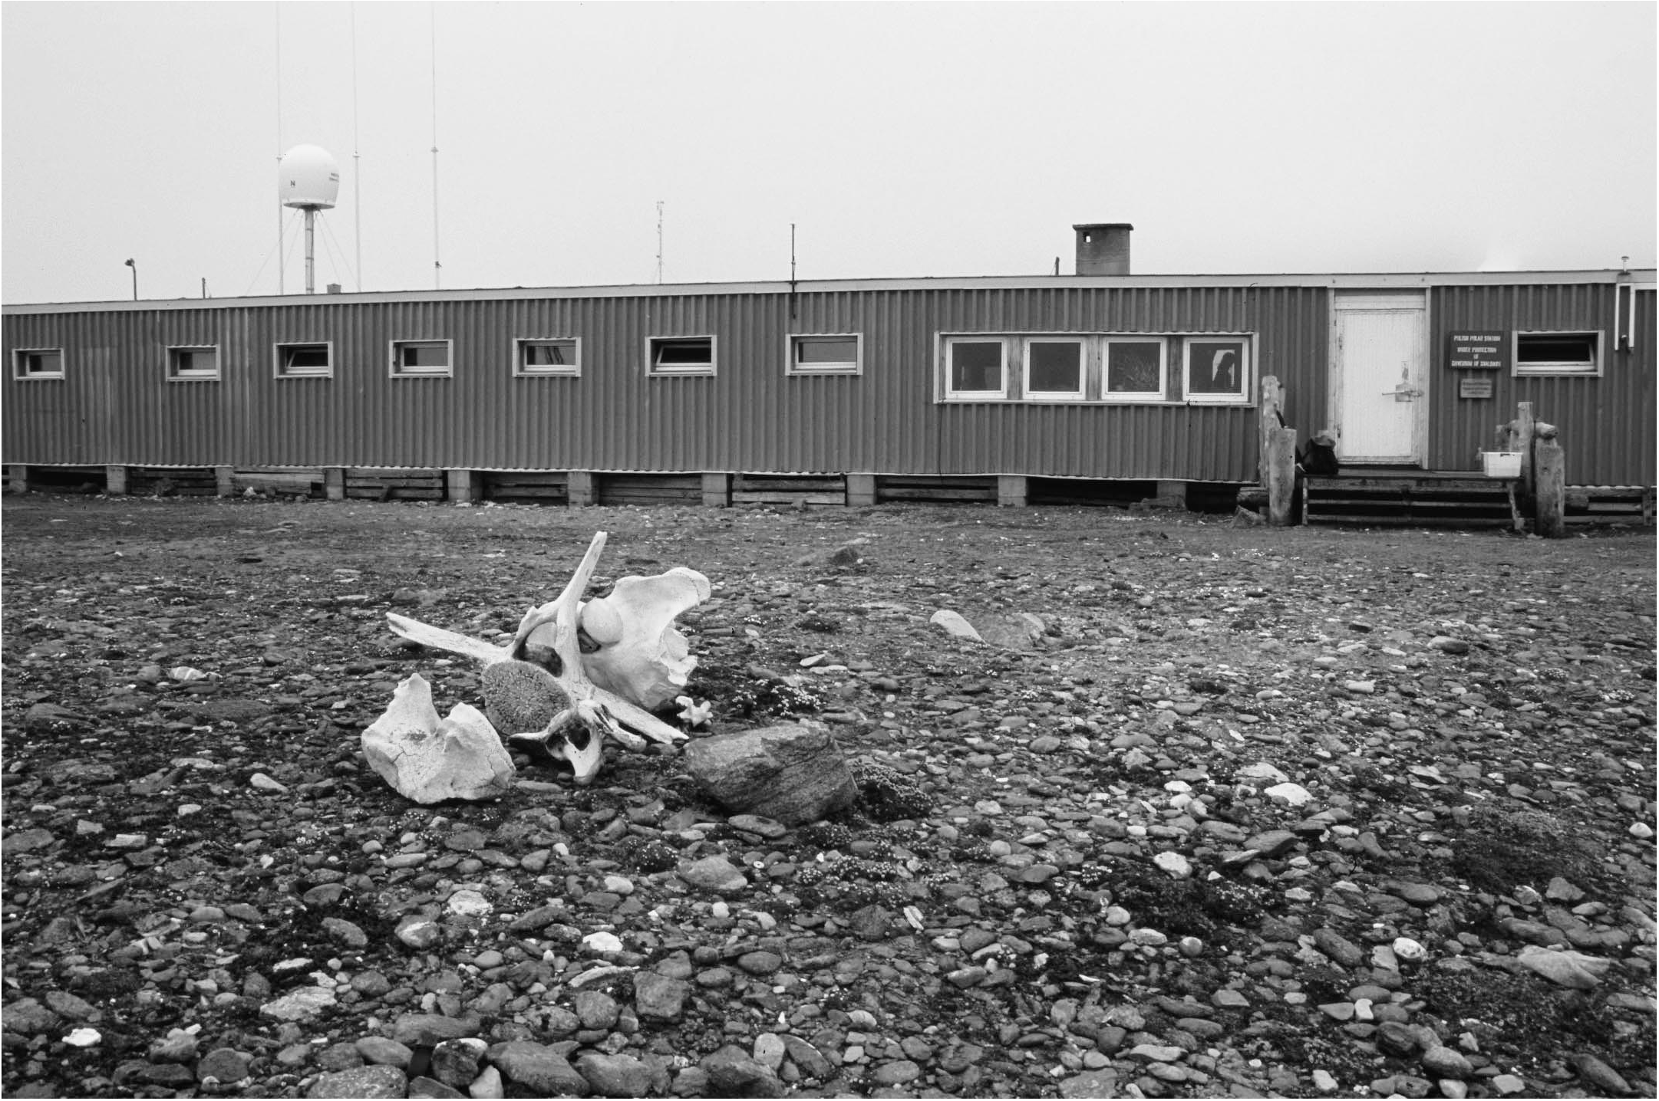

Str. 308
W następnym roku akademickim, 1912/1913, w półroczu jesiennym, doc. Ludomir Sawicki wygłosił wykład pt. „Śnieg, lodowce i krajobrazy lodowcowe” (przypis 10, ANOMIM 1913). Również do tego wykładu brak informacji o przekazywanych treściach. Można domniemywać, że zostały uwzględnione tereny polarne, na których jest najwięcej śniegu i lodu.
Kolejnym wykładem dotyczącym terenów polarnych to prof. Ludomira Sawickiego „Arktyda, wyniki badań i zagadnienia”, wygłoszony w pierwszym trymestrze roku akademickiego 1926/1927 (przypis 11, ANONIM 1926). Również i tym razem brak danych o wykładanej treści. Można się tylko jej domyślać na podstawie samego tytułu wykładu. L. Sawicki z pewnością uwzględnił świeżo wydane dzieło Antoniego Bolesława Dobrowolskiego „Historia naturalna lodu” (przypis 12, DOBROWOLSKI 1923) powstałe w rezultacie badań prowadzonych podczas wspomnianego powyżej zimowania na statku Belgica.
Po zakończeniu 2 wojny światowej na Uniwersytecie Jagiellońskim odbyło się w latach 1946-1950 pięć wykładów pośrednio związanych z terenami polarnymi: „Ameryka północna i środkowa” – prof. Józefa Szaflarskiego (w roku akad. 1946/1947), „Wybrane ustępy z glacjologii” – prof. Eugeniusza Romera (w roku akad. 1946/1947), tegoż profesora „Fizjonomia Ameryki Północnej i Południowej” (w roku akad. 1947/1948) i „Fizjonomia Eurazji” (w roku akad. 1947/1948) oraz „Zarys oceanografii” – prof. Romana Józefa Wojtusiaka (dwukrotnie w latach akad. 1947/1948 i 1949/1950). Również na temat wykładanych podczas nich zagadnień polarnych można się tylko domyślać.
Pierwsze regularne wykłady dotyczące polarnej tematyki wprowadzono w roku akademickim 1990/1991 po reformie trybu studiowania na Wydziale Biologii i Nauk o Ziemi Uniwersytetu Jagiellońskiego. Reforma polegała na odejściu od sztywnego toku studiowania na rzecz swobodnego wyboru przez studenta kursów oferowanych przez poszczególne instytuty. W ramach tych kursów w roku akademickim 1990/1991 w Instytucie Geografii odbyły się dwa cykle wykładów. Oba prowadzone przez dr Joannę Pociask-Karteczkę. Pierwszy z nich nosił tytuł „Problemy hydrograficzne Arktyki”. Obejmował takie zagadnienia, jak granice i status prawny Arktyki, ukształtowanie północnego basenu polarnego, rozkład i rodzaje zlodowacenia Arktyki, dynamika lodowego paku arktycznego, rok hydrologiczny w Arktyce, klasyfikacja reżimów rzek arktycznych (rola pokrywy śnieżnej i lodowców w kształtowaniu odpływów), transport materiału przez rzeki glacjalne i peryglacjalne (denudacja chemiczna i mechaniczna), wpływ stosunków wodnych na rzeźbę obszarów peryglacjalnych, zanieczyszczenie Arktyki. Wykład ten odbył się jednorazowo w wymiarze 1 godziny tygodniowo w semestrze jesiennym (przypis 13, GEOGRAFIA. PROGRAM STUDIÓW I KATALOG KURSÓW).
Str. 309
Drugi ze wspomnianych wykładów, „Glacjologia”, obejmował takie zagadnienia, jak właściwości fizykochemiczne śniegu i lodu, metody badań glacjologicznych, czynniki lodowcotwórcze, rodzaje lodowców, rozkład przestrzenny współczesnego zlodowacenia na kuli ziemskiej, lądolody Antarktydy i Grenlandii, zlodowacenie Spitsbergenu, ruch, termika i bilans lodowca, reżim rzek glacjalnych, kras lodowcowy, aktywność geomorfologiczna lodowców, wahania klimatu a oscylacja lodowców, zmiany kosmiczne a zlodowacenia oraz lodowce i człowiek. W latach 1991/1992-2000/2001 kurs ten nosił nazwę „Podstawy glacjologii”. Wykładany był w wymiarze 1 godziny tygodniowo w semestrze wiosennym, od roku akademickiego 1993/1994 – 2 godzin tygodniowo. Od roku akademickiego 2002/2003 w wykładzie dr hab. J. Pociask-Karteczce pomaga mgr Miłosz Jodłowski (przypis 14, GEOGRAFIA. PROGRAM STUDIÓW I KATALOG KURSÓW).
W następnym roku akademickim, oprócz „Podstaw glacjologii”, studenci geografii mogli wysłuchać dwóch innych wykładów. Pierwszy z nich, „Środowisko geograficzne Arktyki”, wykładany był w wymiarze 2 godzin tygodniowo w semestrze wiosennym przez doc. dr. hab. Tadeusza Niedźwiedzia z Instytutu Meteorologii i Gospodarki Wodnej w Krakowie. Kurs ten miał charakter konwersatorium. Obejmował następujące zagadnienia: położenie i granice Arktyki, kryteria ich wydzielania, budowa geologiczna i struktury tektoniczne basenu arktycznego, rzeźba terenu, stosunki wodne, rola prądów morskich, zlodowacenie lądów i pokrywa lodowa na morzach, klimat, roślinność, świat zwierzęcy, regiony fizyko-geograficzne, znaczenie środowiska przyrodniczego Arktyki dla gospodarki człowieka (przypis 15, GEOGRAFIA. PROGRAM STUDIÓW I KATALOG KURSÓW). Drugi z wymienionych kursów to „Geografia Svalbardu” prowadzona w wymiarze 1 godziny tygodniowo w semestrze jesiennym przez dr. Wiesława Ziaję. Kurs miał charakter ćwiczeń i obejmował następujące zagadnienia: centralne położenie Archipelagu Svalbard w Arktyce europejskiej, rola prądów morskich i cyrkulacji atmosferycznej w funkcjonowaniu środowiska, zróżnicowanie przestrzenne i współzależności poszczególnych komponentów środowiska, geosystemy (glacjalny, peryglacjalny, przybrzeżny), piętrowość fizyczno-geograficzna, historia odkrycia Svalbardu, ludność i osadnictwo, status polityczny, podstawowe działy gospodarki (górnictwo, turystyka, transport, rybołówstwo, łowiectwo), zagrożenia i ochrona środowiska (przypis 16, GEOGRAFIA. PROGRAM STUDIÓW I KATALOG KURSÓW).
W roku akademickim 1992/1993, oprócz „Podstaw glacjologii” i „Geografii Svalbardu”, odbył się wykład „Funkcjonowanie środowiska stref polarnych”. Prowadzony był przez dwie godziny tygodniowo w semestrze wiosennym przez dr. Wiesława Ziaję. Obejmował następujące zagadnienia: zasięg stref polarnych i subpolarnych, obieg energii, klimat, mezoklimat, mikroklimat, zlodowacenie i deglacjacja, powstawanie gleb, zróżnicowanie lądowych zespołów roślinnych i zwierzęcych, biocenozy słodkowodne i morskie, dynamika abiotycznych elementów środowiska morskiego, aklimatyzacja, adaptacja, sposoby przeżywania ssaków, ptaków, ryb, bezkręgowców, roślin, człowiek i jego przystosowanie do środowiska polarnego (przypis 17, GEOGRAFIA. PROGRAM STUDIÓW I KATALOG KURSÓW 1992/1993).
Str. 310
W roku akademickim 1993/1994 w miejsce dotychczasowych wykładów „Środowisko geograficzne Arktyki”, „Geografia Svalbardu” i „Funkcjonowanie środowiska stref polarnych” został zorganizowany jeden wykład „Środowiska polarne Ziemi”. Obecnie prowadzą go polarnicy ośrodka krakowskiego: prof. dr hab. Krzysztof Birkenmajer, prof. dr hab. Jan Chochorowski, prof. dr hab. Eugeniusz Dubiel, dr Henryk Głąb, prof. dr hab. Tadeusz Niedźwiedź, prof. dr hab. Maria Olech, prof. dr hab. Stefan Skiba i dr hab. Wiesław Ziaja. Wykład odbywa się corocznie w semestrze jesiennym w wymiarze 2 godzin tygodniowo. Obejmuje następujące zagadnienia: położenie i granice stref polarnych, Arktyka a Antarktyka, budowa geologiczna, rzeźba, klimat, wody i lodowce (Ryc. 3), gleby, fauna i flora, człowiek w środowisku arktycznym, a także historia odkryć i badań polarnych (przypis 18, GEOGRAFIA. PROGRAM STUDIÓW I KATALOG KURSÓW). W wersji dla biologów wykład ten nosił tytuł „Środowisko polarne”, a wśród prowadzących podany był również mgr Adam Krawczyk (przypis 19, KATALOG KURSÓW DLA STUDENTÓW BIOLOGII UNIWERSYTETU JAGIELLOŃSKIEGO). Od roku akademickiego 1998/1999 tytuł wykładu w katalogu kursów dla studentów biologii jest taki sam, jak w katalogu kursów dla studentów geografii (przypis 20, KATALOG KURSÓW DLA STUDENTÓW BIOLOGII UNIWERSYTETY JAGIELLOŃSKIEGO 1998).
W roku akademickim 1994/1995 odbył się wykład „Biologia polarna – wybrane zagadnienia”. Wykładany był przez 2 godziny tygodniowo przez prof. dr hab. Marię Olech.

Ryc. 3. Spitsbergen. Torellbreen – widok z równiny Elveflya. Fot. P. Osyczka.
Figure 3. Spitsbergen. Torellbreen seen from Elveflya. Phot. P. Osyczka.
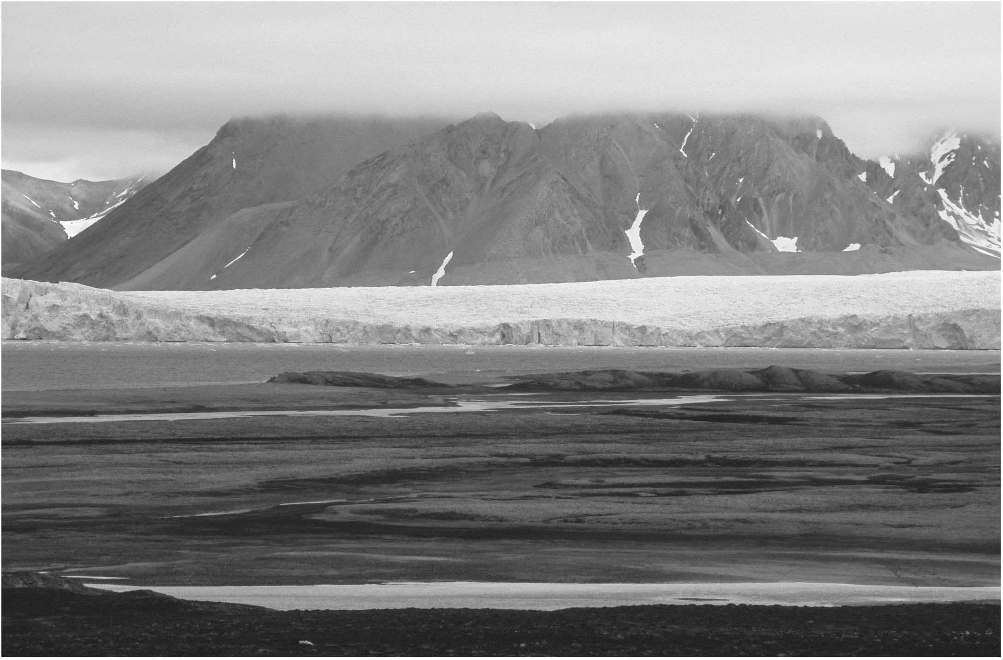

Str. 311
Ryc. 4. Spitsbergen. Tundra mszysta na terasie morskiej Fuglebergsletta. Fot. P. Osyczka.
Figure 4. Spitsbergen. Moss tundra on marine terrace Fuglebergsletta. Phot. P. Osyczka.
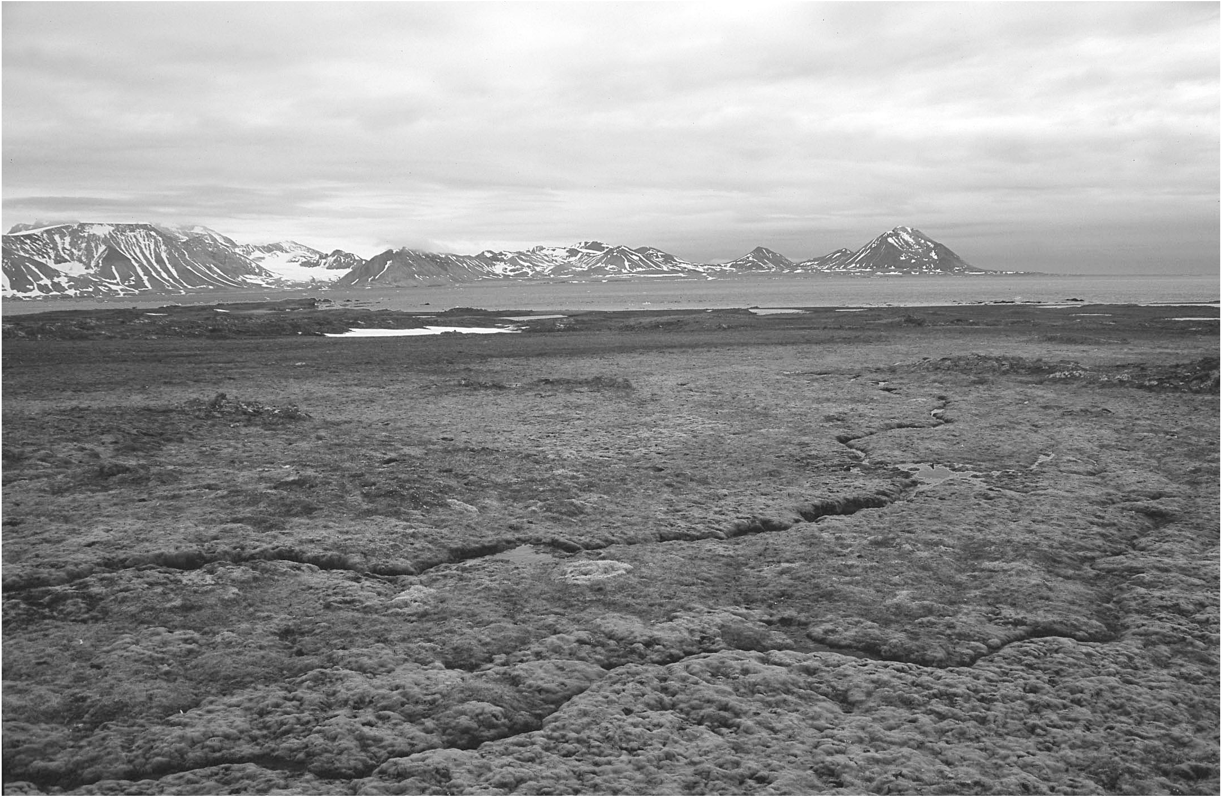

Wykład obejmował następujące zagadnienia: przegląd świata roślinnego i zwierzęcego Arktyki i Antarktyki, funkcjonowanie ekosystemów polarnych, problemy z kolonizacją i sukcesją obszarów uwolnionych spod lodu (Ryc. 4), mechanizmy adaptacji do życia w warunkach polarnych, oddziaływanie człowieka na środowisko polarne. Odtąd wykład ten odbywa się corocznie w semestrze wiosennym (przypis 21, KATALOG KURSÓW DLA STUDENTÓW BIOLOGII UNIWERSYTETU JAGIELLOŃSKIEGO).
Zagadnienia polarne omawiane są jeszcze w ramach zajęć „Geografia Europy Północnej”, które odbywają się corocznie począwszy od roku akademickiego 1995/1996 przez dwie godziny tygodniowo i mają charakter wykładu, konwersatorium lub ćwiczeń. Prowadzi je dr hab. Wiesław Ziaja. W ramach zajęć poruszane są następujące zagadnienia polarne: indywidualność geograficzna obszaru (m.in. Norwegia, północna Rosja, Islandia, przyległe morza), zróżnicowanie astrefowe (rozkład lądów i mórz, budowa geologiczna, rzeźba terenu, klimat), strefowe i piętrowe zróżnicowanie środowiska, narody, języki, kultury i ich wzajemne oddziaływanie, gęstość zaludnienia i sieć osadnicza, gospodarka tradycyjna i nowoczesna i jej wpływ na środowisko, krajobrazy kulturowe i naturalne (przypis 22, GEOGRAFIA. PROGRAM STUDIÓW I KATALOG KURSÓW). Należy podkreślić, że powyższe wykłady prowadzone są przez wytrawnych polarników, którzy dzielą się ze studentami własnymi doświadczeniami, przeżyciami i obserwacjami, czyli wiedzą, jakiej słuchacze nie znaleźliby w podręcznikach. Podnosi to dodatkowo walory poznawcze tych kursów.
Str. 312
Ponadto tematyka polarna znajduje się również wśród zagadnień poruszanych podczas wykładów z biogeografii (prof. dr hab. Bogdan Zemanek i dr hab. Jacek Wasilewski) (przypis 23, BIOLOGIA: INFORMATOR…) i geologii regionalnej świata (prof. dr hab. Alfred Uchman) [przypis 0.3].
Rezultatem działalności dydaktycznej UJ są również prace magisterskie. W Instytucie Botaniki (nie mam danych z innych instytutów) tematyce polarnej w latach 1998-2004 poświęconych było 7 prac magisterskich. Były to w poszczególnych latach:
1. 1998
1.1. Mgr Katarzyna Jeleń – „Gatunki rodziny Parmeliaceae (Lichenes) w rejonie Zatoki Admiralicji (Szetlandy Południowe, Antarktyka)”, promotor: prof. dr hab. Maria Olech,
1.2. Mgr Beata Sapała – „Gatunki rodzaju Usnea (Lichenes) w rejonie Zatoki Admiralicji (Szetlandy Południowe, Antarktyka)”, promotor: prof. dr hab. Maria Olech,
2. 1999
2.1. Mgr Piotr Osyczka – „Porosty jako bioindykatory skażenia powietrza metalami ciężkimi w rejonie Zatoki Admiralicji (Antarktyka)”, promotor: prof. dr hab. Maria Olech,
3. 2000
3.1. Mgr Wojciech Mróz – „Kolonizacja nunataków i strefy marginalnej lodowców przez rośliny naczyniowe (Sörkapp Land, Spitsbergen)”, promotor: dr hab. Bogdan Zemanek,
4. 2001
4.1. Mgr Teresa Noga – „Zespoły okrzemek w Potoku Puchalskiego (Wyspa Króla Jerzego, Szetlandy Południowe – Antarktyka)”, promotor: prof. dr hab. Maria Olech,
5. 2003
5.1. Mgr Anna Kiełbik-Piwońska – „Gatunki rodzaju Peltigera Willd. Spitsbergenu Zachodniego”, promotor: prof. dr hab. Maria Olech,
6. 2004
6.1. Mgr Katarzyna Sobiech – „Skażenia radioaktywne tundry antarktycznej”, promotor: prof. dr hab. Maria Olech.
Warto dodać, że w tym okresie obroniono jedną pracę doktorską (dr Piotr Osyczka – „Gatunki rodzaju Cladonia Hill ex Browne rejonu Spitsbergenu (Arktyka) – chemotaksonomia i rozmieszczenie”, promotor: prof. dr hab. Maria Olech – 2003 r.) i jedna – jest w przygotowaniu (z paleobotaniki).
Str. 313
Prace magisterskie o tematyce polarnej powstawały również w innych instytutach Uniwersytetu Jagiellońskiego, a także Polskiej Akademii Nauk.
Obecnie, gdy już wiadomo, jak wiele procesów i zjawisk o zasięgu globalnym, szczególnie klimatycznych, swe źródło ma na obszarach wokołobiegunowych, wzrasta znaczenie badań polarnych. Coraz częściej przynoszą one wymierne efekty. Obecność najnowszej, złożonej i różnorodnej tematyki polarnej w dydaktyce Uniwersytetu Jagiellońskiego w postaci wyodrębnionych wykładów jest humanistycznym aspektem polarystyki, będącej bez wątpienia nauką przyrodniczą. Wykłady te pozwalają na przygotowanie studentów zarówno do zrozumienia konieczności badania i ochrony obszarów arktycznych i antarktycznych, jak i do odbioru metafizycznego ich piękna.

LITERATURA
ANONIM, 1909. C.k. Uniwersytet Jagielloński w Krakowie. Spis wykładów w półroczu zimowem. Rok szkolny 1909/10 [Imperial-Royal Jagiellonian University in Cracow. List of lectures in winter semester 1909/1910]. Kraków, Drukarnia UJ, str. 49.
ANONIM, 1911. C.k. Uniwersytet Jagielloński w Krakowie. Spis wykładów w półroczu zimowem. Rok szkolny 1911/1912 [I.R. Jagiellonian University in Cracow. List of lectures in winter semester 1911/1912]. Kraków, Drukarnia UJ, str. 55.
ANONIM, 1913. C.k. Uniwersytet Jagielloński w Krakowie. Spis wykładów w półroczu zimowem. Rok szkolny 1912/1913 [I.R. Jagiellonian University in Cracow. List of lectures in winter semester 1912/1913]. Kraków, Drukarnia UJ, str. 60.
ANONIM, 1926. Uniwersytet Jagielloński w Krakowie. Spis wykładów. Rok szkolny 1926/1927 [The Jagiellonian University in Cracow. List of lectures in the year 1926/1927]. Kraków, Druk. UJ, str. 118.
BABICZ J., WALCZAK W. 1970. Zarys historii odkryć geograficznych [An outline of history of the geographical discoveries]. Warszawa, PWN, str. 354.
BIOLOGIA: INFORMATOR WYDZIAŁU BIOLOGII i NAUK o ZIEMI UJ [Biology: guide-book of the Faulty of Biology and Earth Sciences of the Jagiellonian University]. Uniwersytet Jagielloński. Wydział Biologii i Nauk o Ziemi [za lata 2001/2002, 2002/2003, 2003/2004, 2004/2005].
CHEŁMICKI W. 2000. Ludomir Ślepowron Sawicki (1884-1928). Geograf, geomorfolog, hydrograf, antropogeograf [Ludomir Ślepowron Sawicki (1884-1928). Geographer, geomorphologist, hydrographer, anthropogeographer]. [W:] ZEMANEK A. (red.). Uniwersytet Jagielloński. Złota księga Wydziału Biologii i Nauk o Ziemi. Część 1: Biografie uczonych. Universitas Iagellonica. Liber aureus Facultatis Biologico-Geographicae. Pars 1: Virorum doctorum vitae [Jagiellonian University. Golden book of the Faculty of Biology and Earth Sciences. Part 1: Biographies of scientists]. Kraków, Nakł. UJ, Księgarnia Akademicka, str. 359-365.
DOBROWOLSKI A.B. 1923. Historja naturalna lodu [Natural history of ice]. Warszawa, Wydawnictwo Kasy im. J. Mianowskiego, str. 0.26, 940.
GEOGRAFIA. Program studiów i katalog kursów. Rok akademicki… [Geography. Programme of the studies and catalogue of the lectures. Academic year…]. Kraków, Uniwersytet Jagielloński, Wydział Biologii i Nauk o Ziemi [za lata akademickie 1990/1991, 1991/1992, 1992/1993, 1993/1994, 1994/1995, 1995/1996, 1996/1997, 1997/1998, 1998/1999, 1999/2000, 2000/2001, 2001/2002, 2002/2003, 2003/2004, 2004/2005].
Str. 314
Literatura
KATALOG KURSÓW DLA STUDENTÓW BIOLOGII UNIWERSYTETU JAGIELLOŃSKIEGO [Catalogue of the lectures for students of biology at the Jagiellonian University]. Kraków, [Uniwersytet Jagielloński, Wydział Biologii i Nauk o Ziemi], [za lata 1993, 1995, 1998].
KRAWCZYK A. 2000. Franciszek Czerny-Schwarzenberg (1847-1917). Geograf [Franciszek Czerny-Schwarzenberg (1847-1917). Geographer]. [W:] A. ZEMANEK (red.). Uniwersytet Jagielloński. Złota księga Wydziału Biologii i Nauk o Ziemi. Część 1: Biografie uczonych. Universitas Iagellonica. Liber aureus Facultatis Biologico-Geographicae. Pars 1: Virorum doctorum vitae [Jagiellonian University. Golden book of the Faculty of Biology and Earth Sciences. Part 1: Biographies of scientists]. Kraków, Nakł. UJ, Księgarnia Akademicka, str. 333-339.
[The Jagiellonian University. Golden Book of the Faulty of Biology and Earth Sciences. Part 1: Biographies of scientists], A. ZEMANEK (red.). Uniwersytet Jagielloński. Złota księga Wydziału Biologii i Nauk o Ziemi. Część 1: Biografie uczonych. Universitas Iagellonica. Liber aureus Facultatis Biologico-Geographicae. Pars 1: Virorum doctorum vitae [Jagiellonian University. Golden book of the Faculty of Biology and Earth Sciences. Part 1: Biographies of scientists]. Kraków, Nakł. UJ, Księgarnia Akademicka, str. 333-339.

ŹRÓDŁA ARCHIWALNE
ARCHIWUM UNIWERSYTETU JAGIELLOŃSKIEGO [ARCHIVES OF THE JAGIELLONIAN UNIVERSITY]
WF 2 62 – Rozkład wykładów 1850-1879/1980:
1. pismo F. Czernego do dziekana Wydz. Filozof. UJ z dn. 22.01.1877 [letter of F. Czerny to the dean of Faculty of Philosophy of the Jagiellonian University, of 22 January 1877]
2. pismo F. Czernego do dziekana Wydz. Filozof. UJ z dn. 17.01.1878 [letter of F. Czerny to the dean of Faculty of Philosophy of the Jagiellonian University, of 17 January 1879]
3. pismo F. Czernego do dziekana Wydz. Filozof. UJ z dn. 15.02.1880 [letter of F. Czerny to the dean of Faculty of Philosophy of the Jagiellonian University, of 15 February 1880].

SUMMARY
POLAR REGIONS IN DIDACTIC ACTIVITIES AT THE JAGIELLONIAN UNIVERSITY (CRACOW, POLAND)
Piotr KÖHLER
Zdzisław Czeppe Department of Polar Research and Documentation, Institute of Botany, Jagiellonian University, Kopernika 27, 31-501 Cracow, Poland; e-mail: kohler@ib.uj.edu.pl

Starting with the academic year 1876/1877, the subject of the polar regions has been present in lectures available for students at the Jagiellonian University.
Str. 315
Initially the lectures were delivered sporadically:
1. 1876/1877 – ‘Geographical relatorium (report) on the latest discoveries’ [Relatorium geograficzne w zakresie najnowszych odkryć] by Docent Franciszek Czerny-Schwarzenberg,
2. 1877/1878 – ‘Geographical relatorium (report) on the latest exploratory journeys’ [Relatorium geograficzne z dziedziny najnowszych podróży odkrywczych] by Docent Franciszek Czerny-Schwarzenberg,
3. 1909/1910 – ‘Geography of Europe, in particular its North-Western and Central part’ [Geografia Europy, w szczególności północno-zachodniej i środkowej] (3 hours a week, winter semester) by Professor Franciszek Czerny-Schwarzenberg,
4. 1911/1912 – ‘The Arctic and Antarctic’ [Arktyda i Antarktyda] (1 hour a week, winter semester) by Docent Ludomir Sawicki,
5. 1912/1913 – ‘Snow, glaciers and glacier landscapes’ [Śnieg, lodowce i krajobrazy lodowcowe] (1 hour a week, winter semester) by Docent Ludomir Sawicki.
Only one lecture devoted entirely to selected polar issues was delivered during the interwar period:
1. 1926/1927 – ‘The Arctic, results of research and issues’ [Arktyda, wyniki badań i zagadnienia] (1 hour a week, 1. trimester) by Professor Ludomir Sawicki.
In the first years after World War 2 polar issues were included in the following lectures:
1. 1946/1947 – ‘North and South America’ [Ameryka Północna i Środkowa] by Professor Józef Szaflarski,
2. 1946/1947 – ‘Selected aspects of glaciology’ [Wybrane ustępy z glacjologii] by Professor Eugeniusz Romer,
3. 1947/1948 – ‘Physionomy of North and South America’ [Fizjonomia Ameryki Północnej i Południowej] by Professor Eugeniusz Romer,
4. 1947/1948 – ‘Physionomy of Eurasia” [Fizjonomia Eurazji] by Professor Eugeniusz Romer,
5. 1947/1948 and 1949/1950 – ‘An outline of oceanography’ [Zarys oceanografii] by Professor Roman Józef Wojtusiak.
In the early 1990s the following (optional) lectures were delivered:
1. 1990/1991 – ‘Hydrographical issues of the Arctic’ [Problemy hydrograficzne Arktyki] (1 hour a week) by Dr. Joanna Pociask-Karteczka,
2. 1991/1992 – ‘Geographical environment of the Arctic’ [Środowisko geograficzne Arktyki] (2 hours a week) by Docent Tadeusz Niedźwiedź (from the Institute of Meteorology and Water Management, Kraków),
3. 1991/1992-1992/1993 – ‘Geography of Svalbard’ [Geografia Svalbardu] (1 hour a week) by Dr. Wiesław Ziaja,
4. 1992/1993 – ‘Functioning of the environment in the polar regions’ [Funkcjonowanie środowiska stref polarnych] (2 hours a week) by Dr. Wiesław Ziaja.
Regular lectures on polar issues:
1. from 1990/1991 on, yearly – ‘Glaciology’ [Glacjologia] (in 1991/1992-2000/2001 – ‘Rudiments of glaciology’ [Podstawy glacjologii], (1 hour a week, from 1993/1994 – 2 hours) by Professor Joanna Pociask-Karteczka (from 2002/2003 – with co-operation of Mgr Miłosz Jodłowski),
2. from 1993/1994 on, yearly – ‘Polar environments of the Earth’ [Środowiska polarne Ziemi] (2 hours a week) by Professor Maria Olech with co-operation of specialists in various fields who had conducted research in polar regions: Professor Krzysztof Birkenmajer, Professor Jan Chochorowski, Professor Eugeniusz Dubiel, Dr. Henryk Głąb, Professor Tadeusz Niedźwiedź, Professor Stefan Skiba, Docent Wiesław Ziaja,
3. from 1994/1995 on, yearly – ‘Polar biology – selected questions’ [Biologia polarna – wybrane zagadnienia] (2 hours a week) by Professor Maria Olech,
4. from 1995/1996 on, yearly – ‘Geography of Northern Europe’ [Geografia Europy Północnej] (1 hour a week – lecture, 1 hour a week – conversatorium or classes) by Docent Wiesław Ziaja.
Str. 316
Polar issues have been the subject-matter of a number of master theses.
The presence of polar issues in the form of separate lectures in didactic activities at the Jagiellonian University is a humanistic aspect of polaristics, which is undoubtedly a natural science. The lectures prepare students for understanding the necessity of doing research on and protecting the polar regions as well as for the reception of their metaphysical beauty.

Przypisy oksfordzkie
Przypis 0.1. Artykuł jest rozwinięciem referatu prezentowanego w czasie sesji „Przyroda-nauka-kultura 2” (Kraków, Ogród Botaniczny UJ, 23-24.09.2005). Wróć do treści głównej.
Przypis 0.2. Arch. UJ – Archiwum Uniwersytetu Jagiellońskiego. Wróć do treści głównej.
Przypis 0.3. Informacja ustna uzyskana od prof. dr. hab. Alfreda Uchmana. Wróć do treści głównej.

Przypisy harvardzkie
Przypis 1. BABICZ J., WALCZAK W. 1970. Zarys historii odkryć geograficznych [An outline of history of the geographical discoveries]. Warszawa, PWN, str. 354. Wróć do treści głównej.
Przypis 2. Archiwum Uniwersytetu Jagiellońskiego. WF 2 62 – Rozkład wykładów 1850–1879/1980: pismo F. Czernego do dziekana Wydz. Filozof. UJ z dn. 22.01.1877 [letter of F. Czerny to the dean of Faculty of Philosophy of the Jagiellonian University, of 22 January 1877]. Wróć do treści głównej.
Przypis 3. KRAWCZYK A. 2000. Franciszek Czerny-Schwarzenberg (1847–1917). Geograf [Franciszek Czerny-Schwarzenberg (1847–1917). Geographer]. [W:] A. ZEMANEK (red.). Uniwersytet Jagielloński. Złota księga Wydziału Biologii i Nauk o Ziemi. Część 1: Biografie uczonych. Universitas Iagellonica. Liber aureus Facultatis Biologico-Geographicae. Pars 1: Virorum doctorum vitae [Jagiellonian University. Golden book of the Faculty of Biology and Earth Sciences. Part 1: Biographies of scientists]. Kraków, Nakł. UJ, Księgarnia Akademicka, str. 333–339. Wróć do treści głównej.
Przypis 4. Archiwum Uniwersytetu Jagiellońskiego. WF 2 62 – Rozkład wykładów 1850–1879/1980: pismo F. Czernego do dziekana Wydz. Filozof. UJ z dn. 17.01.1878 [letter of F. Czerny to the dean of Faculty of Philosophy of the Jagiellonian University, of 17 January 1879]. Wróć do treści głównej.
Przypis 5. Archiwum Uniwersytetu Jagiellońskiego. WF 2 62 – Rozkład wykładów 1850–1879/1980: pismo F. Czernego do dziekana Wydz. Filozof. UJ z dn. 15.02.1880 [letter of F. Czerny to the dean of Faculty of Philosophy of the Jagiellonian University, of 15 February 1880]. Wróć do treści głównej.
Przypis 6. ANONIM, 1909. C.k. Uniwersytet Jagielloński w Krakowie. Spis wykładów w półroczu zimowem. Rok szkolny 1909/1910 [Imperial–Royal Jagiellonian University in Cracow. List of lectures in winter semester 1909/1910]. Kraków, Drukarnia UJ, str. 49. Wróć do treści głównej.
Przypis 7. CHEŁMICKI W. 2000. Ludomir Ślepowron Sawicki (1884–1928). Geograf, geomorfolog, hydrograf, antropogeograf [Ludomir Ślepowron Sawicki (1884–1928). Geographer, geomorphologist, hydrographer, anthropogeographer]. [W:] ZEMANEK A. (red.). Uniwersytet Jagielloński. Złota księga Wydziału Biologii i Nauk o Ziemi. Część 1: Biografie uczonych. Universitas Iagellonica. Liber aureus Facultatis Biologico-Geographicae. Pars 1: Virorum doctorum vitae [Jagiellonian University. Golden book of the Faculty of Biology and Earth Sciences. Part 1: Biographies of scientists]. Kraków, Nakł. UJ, Księgarnia Akademicka, str. 359-365. Wróć do treści głównej.
Przypis 8. ANONIM, 1911. C.k. Uniwersytet Jagielloński w Krakowie. Spis wykładów w półroczu zimowem. Rok szkolny 1911/1912 [I.R. Jagiellonian University in Cracow. List of lectures in winter semester 1911/1912]. Kraków, Drukarnia UJ, str. 55. Wróć do treści głównej.
Przypis 9. BABICZ J., WALCZAK W. 1970. Zarys historii odkryć geograficznych [An outline of history of the geographical discoveries]. Warszawa, PWN, str. 354. Wróć do treści głównej.
Przypis 10. ANONIM, 1913. C.k. Uniwersytet Jagielloński w Krakowie. Spis wykładów w półroczu zimowem. Rok szkolny 1912/1913 [I.R. Jagiellonian University in Cracow. List of lectures in winter semester 1912/1913]. Kraków, Drukarnia UJ, str. 60. Wróć do treści głównej.
Przypis 11. ANONIM, 1926. Uniwersytet Jagielloński w Krakowie. Spis wykładów. Rok szkolny 1926/1927 [The Jagiellonian University in Cracow. List of lectures in the year 1926/1927]. Kraków, Druk. UJ, str. 118. Wróć do treści głównej.
Przypis 12. DOBROWOLSKI A.B. 1923. Historja naturalna lodu [Natural history of ice]. Warszawa, Wydawnictwo Kasy im. J. Mianowskiego, str. 0.26, 940. Wróć do treści głównej.
Przypis 13. GEOGRAFIA. Program studiów i katalog kursów. Rok akademicki 1990/1991 [Geography. Programme of the studies and catalogue of the lectures. Academic year 1990/1991]. Kraków, Uniwersytet Jagielloński, Wydział Biologii i Nauk o Ziemi [za lata akademickie 1990/1991, 1991/1992, 1992/1993, 1993/1994, 1994/1995, 1995/1996, 1996/1997, 1997/1998, 1998/1999, 1999/2000, 2000/2001, 2001/2002, 2002/2003, 2003/2004, 2004/2005]. Wróć do treści głównej.
Przypis 14. GEOGRAFIA. Program studiów i katalog kursów. Rok akademicki 2002/2003 [Geography. Programme of the studies and catalogue of the lectures. Academic year 2002/2003]. Kraków, Uniwersytet Jagielloński, Wydział Biologii i Nauk o Ziemi [za lata akademickie 1990/1991, 1991/1992, 1992/1993, 1993/1994, 1994/1995, 1995/1996, 1996/1997, 1997/1998, 1998/1999, 1999/2000, 2000/2001, 2001/2002, 2002/2003, 2003/2004, 2004/2005]. Wróć do treści głównej.
Przypis 15. GEOGRAFIA. Program studiów i katalog kursów. Rok akademicki … [Geography. Programme of the studies and catalogue of the lectures. Academic year 1991/1992]. Kraków, Uniwersytet Jagielloński, Wydział Biologii i Nauk o Ziemi [za lata akademickie 1990/1991, 1991/1992, 1992/1993, 1993/1994, 1994/1995, 1995/1996, 1996/1997, 1997/1998, 1998/1999, 1999/2000, 2000/2001, 2001/2002, 2002/2003, 2003/2004, 2004/2005]. Wróć do treści głównej.
Przypis 16. GEOGRAFIA. Program studiów i katalog kursów. Rok akademicki … [Geography. Programme of the studies and catalogue of the lectures. Academic year 1991/1992]. Kraków, Uniwersytet Jagielloński, Wydział Biologii i Nauk o Ziemi [za lata akademickie 1990/1991, 1991/1992, 1992/1993, 1993/1994, 1994/1995, 1995/1996, 1996/1997, 1997/1998, 1998/1999, 1999/2000, 2000/2001, 2001/2002, 2002/2003, 2003/2004, 2004/2005]. Wróć do treści głównej.
Przypis 17. GEOGRAFIA. Program studiów i katalog kursów. Rok akademicki… [Geography. Programme of the studies and catalogue of the lectures. Academic year 1992/1993]. Kraków, Uniwersytet Jagielloński, Wydział Biologii i Nauk o Ziemi [za lata akademickie 1990/1991, 1991/1992, 1992/1993, 1993/1994, 1994/1995, 1995/1996, 1996/1997, 1997/1998, 1998/1999, 1999/2000, 2000/2001, 2001/2002, 2002/2003, 2003/2004, 2004/2005]. Wróć do treści głównej.
Przypis 18. GEOGRAFIA. Program studiów i katalog kursów. Rok akademicki… [Geography. Programme of the studies and catalogue of the lectures. Academic year…]. Kraków, Uniwersytet Jagielloński, Wydział Biologii i Nauk o Ziemi [za lata akademickie 1990/1991, 1991/1992, 1992/1993, 1993/1994, 1994/1995, 1995/1996, 1996/1997, 1997/1998, 1998/1999, 1999/2000, 2000/2001, 2001/2002, 2002/2003, 2003/2004, 2004/2005]. Wróć do treści głównej.
Przypis 19. KATALOG KURSÓW DLA STUDENTÓW BIOLOGII UNIWERSYTETU JAGIELLOŃSKIEGO [Catalogue of the lectures for students of biology at the Jagiellonian University]. Kraków, [Uniwersytet Jagielloński, Wydział Biologii i Nauk o Ziemi], [za lata 1993, 1995, 1998]. Wróć do treści głównej.
Przypis 20. KATALOG KURSÓW DLA STUDENTÓW BIOLOGII UNIWERSYTETU JAGIELLOŃSKIEGO [Catalogue of the lectures for students of biology at the Jagiellonian University]. Kraków, [Uniwersytet Jagielloński, Wydział Biologii i Nauk o Ziemi], [za lata 1993, 1995, 1998]. Wróć do treści głównej.
Przypis 21. KATALOG KURSÓW DLA STUDENTÓW BIOLOGII UNIWERSYTETU JAGIELLOŃSKIEGO [Catalogue of the lectures for students of biology at the Jagiellonian University]. Kraków, [Uniwersytet Jagielloński, Wydział Biologii i Nauk o Ziemi], [za lata 1993, 1995, 1998]. Wróć do treści głównej.
Przypis 22. GEOGRAFIA. Program studiów i katalog kursów. Rok akademicki… [Geography. Programme of the studies and catalogue of the lectures. Academic year…]. Kraków, Uniwersytet Jagielloński, Wydział Biologii i Nauk o Ziemi [za lata akademickie 1990/1991, 1991/1992, 1992/1993, 1993/1994, 1994/1995, 1995/1996, 1996/1997, 1997/1998, 1998/1999, 1999/2000, 2000/2001, 2001/2002, 2002/2003, 2003/2004, 2004/2005]. Wróć do treści głównej.
Przypis 23. BIOLOGIA: INFORMATOR WYDZIAŁU BIOLOGII i NAUK o ZIEMI UJ [Biology: guide–book of the Faulty of Biology and Earth Sciences of the Jagiellonian University]. Uniwersytet Jagielloński. Wydział Biologii i Nauk o Ziemi [za lata 2001/2002, 2002/2003, 2003/2004, 2004/2005]. Wróć do treści głównej.

